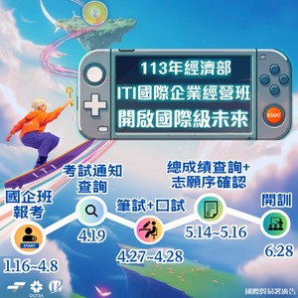
外貿協會培訓中心國企班公告資訊:
2024經濟部ITI國際企業經營班倒數報名中!
擺脫畢業與就業迷惘，報考經濟部113年
國際企業經營班，為您快速登陸職場鋪路。
商務英/日語精訓X商務實戰特訓X求職輔導X就業媒合，一年塑造更優自我!
✅工作選擇權✅海外派遣機會✅轉換跨領域，打造全新就業前景!
立馬手刀報名【ITI國際企業經營班】，
翻轉職場競爭力!

【報考期間】
即日起至113年4月8日(一)17:00止
【報考資格】
1. 持有中華民國身分證，教育部承認之國內外專科(含)以上院系(不限科系)畢業；應屆畢業生如可於開訓日2024/6/28(五)前畢業亦可報名。
2.具備TOEIC 550分或簡章所列之英語檢定同等成績以上(測驗日期限為111年1月1日(六)至113年4月8日(一))，亦可參加113年4月27日(六)上午多益測驗專案考。
【招生組別】
商務英語組 72名
(適合英語能力中等以上，科系不拘，希望開拓國際市場者)
商務日語組 36名
(適合英語能力良好，具日語學習經歷，希望培養日語專長者)
【開課地點】新竹光復校區 (新竹市東區光復路二段3號)
【特別事項】可提供午餐及住宿(登記制，費用另計)

即刻加入國企班的報考行列，為你的職涯人生解鎖更多新的可能!
113年國企班招生專頁：113年經濟部 ITI 國際企業經營班招生中

※歡迎參加3/10(日) 台北招生說明會
113年招生說明會：113年度ITI國企班招生說明會 | ACCUPASS 活動通

